
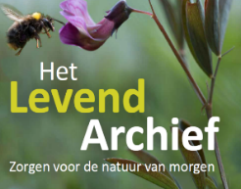

Levend archief:
Update Bosgeelster

De werkgroep biodiversiteit SLGH is in 2025 een actie gestart met de Hortus Haren voor de bosgeelster. De groeiplaatsen van het bolletje in het landelijk gebied zijn beperk met slecht twee locaties: de Kromme Elleboog Haren en de Zuidlaarderweg in Noordlaren. Beide groeiplaatsen staan onder druk.
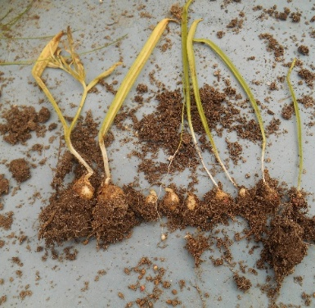
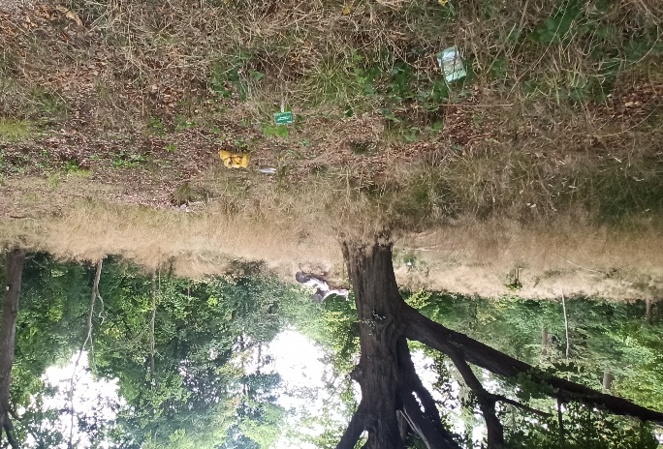
Met toestemming van de gemeente Groningen zijn begin mei 2025 aan de Kromme Elleboog enkele bolletjes uitgegraven en in de Hortus Haren op verschillende locaties uitgezet. Ook zijn een paar zaden verzameld om te worden opgekweekt. In het najaar zijn 50 broedbolletjes, verkregen uit van een liefhebber uit Midlaren, uitgepoot in de hortus. Vanuit de nieuwe groeiplaatsen zou dan de bestaande populaties weer kunnen worden uitgebreid.

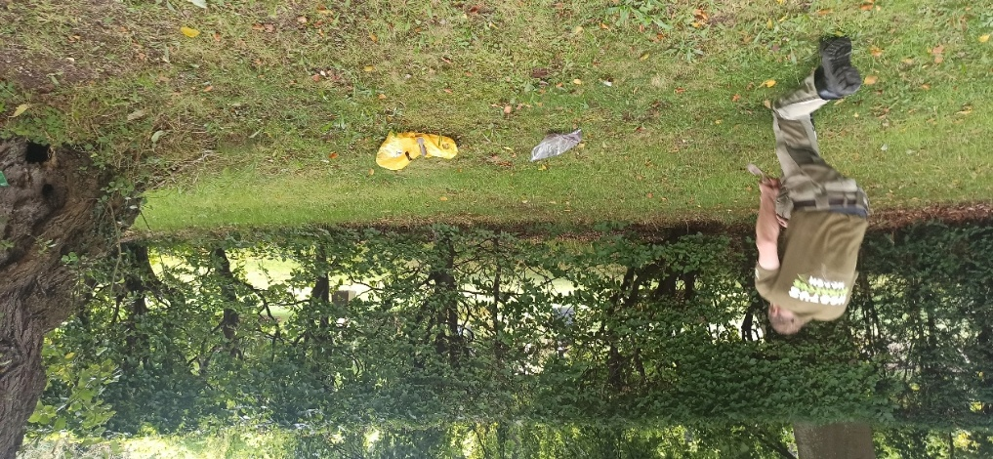

Helaas was het geen succes. Geen van de geplante bolletjes, broedbolletjes en zaden kwam boven de grond dit voorjaar. Het betekent dat de bestaande groeiplaatsen des te meer moeten worden beschermd. En we geven niet op. We hopen dat er volgend jaar misschien toch nog een en ander zal opkomen. En we gaan een ervaren deskundige op het gebied van de bosgeelster raadplegen (die zijn dun gezaaid).

